Oplijsting materiaal Aphrodite/gemeente 2017
FOTO | WAT | AANTAL | EIGENDOM
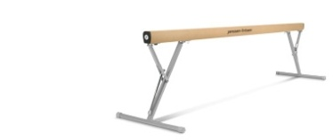 | Grote evenwichtsbalk | 1 | Gemeente Aalter
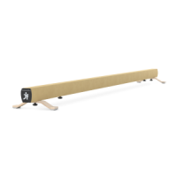 | Lage evenwichtsbalk | 1 | Gemeente Aalter
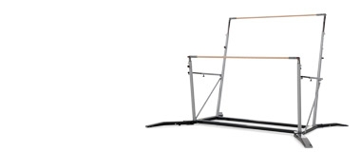 | damesbarre | 1 | Gemeente Aalter
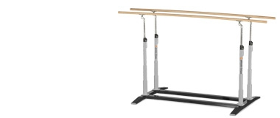 | herenbrug | 1 | Gemeente Aalter
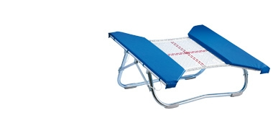 | Kleine trampoline | 3 | Gemeente Aalter
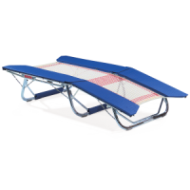 | Dubbele minitrampoline | 1 | Aphrodite
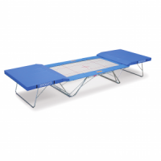 | Trampoline grand master | 1 | Aphrodite
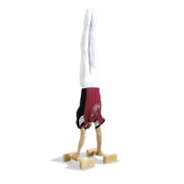 | Acrosteuntjes 40cm | 7 | Aphrodite
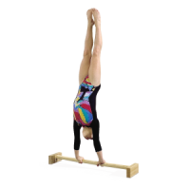 | Acrosteuntjes 90 cm | 9 | Aphrodite
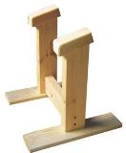 | Acrosteuntjes dames | 15 | Aphrodite
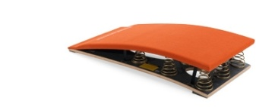 | springplanken | 4 | Gemeente Aalter
 | Hoepel 65 cm  Hoepel 75 cm  Hoepel 85 cm | ?  ?  ? | Aphrodite
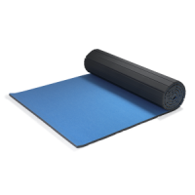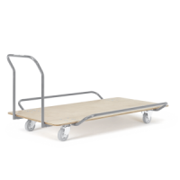 | Transportwagen voor 3 rolmatten  Flexiroll vloerbaan  14 meter x 2 meter | 3  7 | Gemeente Aalter  Gemeente Aalter
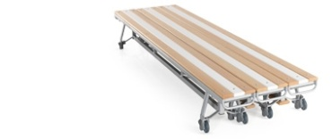 | Zweedse bank | 6 | Gemeente Aalter
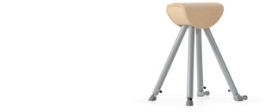 | turnbok | 2 | Gemeente Aalter
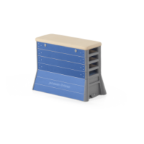 | Multikast/plint | 1 | Gemeente Aalter
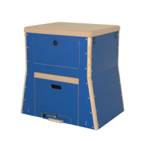 | Multibox blauw | 2 | Gemeente Aalter
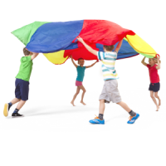 | spelparachute | 2 | Aphrodite
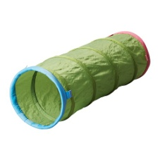 | Kruiptunnel groen kruiptunnel blauw | 3  3 | Aphrodite
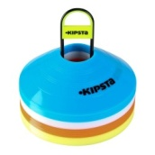 | Set met 40 platte schijven | 1 | Aphrodite
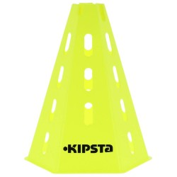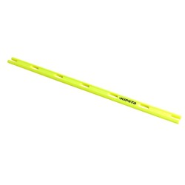 | Moduleerbare kegels  Moduleerbare stokken | 12  6 | Aphrodite
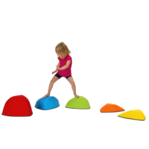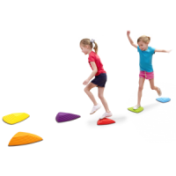 | Hill tops stapstenen  River stones stapstenen | 1  1 | Aphrodite
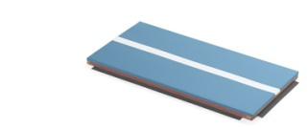 | Rode kleine matten | 7 | Gemeente Aalter
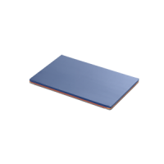 | Blauwe kleine matten | 9 | Aphrodite
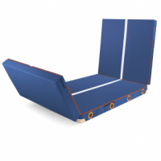 | Vouwmat mentor | 1 | Gemeente Aalter
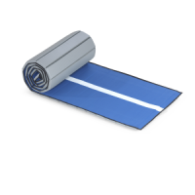 | Lange rode rolmat | 2 | Gemeente Aalter
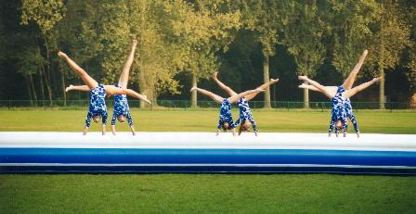 | airtrack | 1 | Aphrodite
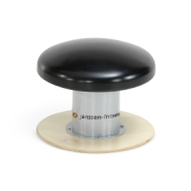 | turnpaddenstoel | 1 | Aphrodite
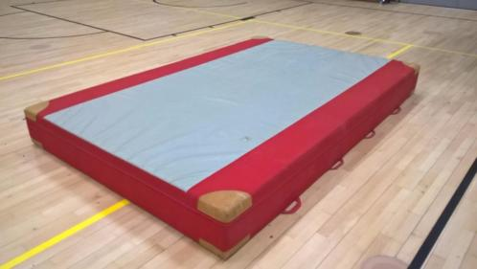 | Rode valmat | 3 | Gemeente Aalter
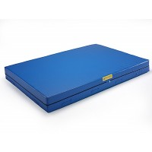 | Blauwe valmat | 2 | Gemeente Aalter
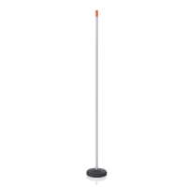 | Ondersteuningspaal voor badmintonnet | 6 | Gemeente Aalter
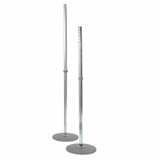 | Hoogspringstaanders met schotelvoet | 2 | Gemeente Aalter
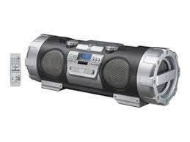 | JVC boomblaster | 4 | Aphrodite

